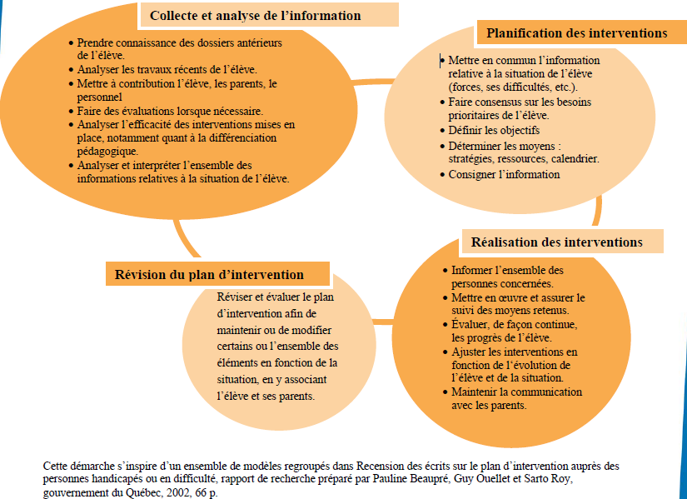
Adapté par Services éducatifs, Bureau élèves à besoin particuliers, Commission scolaire de Montréal, Octobre 2017

Procédure d’élaboration et de régulation du plan d’intervention
QUI | RÔLE | MOYEN UTILISÉ

QUI | RÔLE | MOYEN UTILISÉ

QUI | RÔLE | MOYEN UTILISÉ

QUI | RÔLE | MOYEN UTILISÉ

QUI
Élève, Parents, Direction; Enseignant titulaire; Enseignant spécialiste; Orthopédagogue; Enseignant-ressource; Psychoéducateur; …
COLLECTE ET ANALYSE
Rôles | - vérifier la réception des dossiers antérieurs  - prendre connaissance des dossiers antérieurs  - analyser des traces de l’élève pour établir le besoin  - consulter l’élève pour analyser/discuter/cibler le besoin  - consulter le parent pour analyser/discuter/cibler le besoin  - consulter le personnel X pour analyser/discuter/cibler le besoin  - analyser et interpréter l’ensemble des informations relatives à la situation de l’élève |  | Moyens |  | - rencontre de concertation  - rencontre d’analyse de dossiers  - observations en classe / hors classe  - questionnaire de besoins  - rendez-vous téléphonique  - rencontre individuelle
PLANIFICATION DES INTERVENTIONS
Rôles | - mettre en commun l’information relative à la situation de l’élève  - prioriser les besoins de l’élève  - définir les capacités, objectifs et moyens  - rédiger le plan d’intervention |  | Moyens |  | - rencontre de concertation  - rencontre de rédaction
RÉALISATION DES INTERVENTIONS
Rôles | - informer l’ensemble des personnes concernées  - mettre en œuvre les moyens retenus  - assurer le suivi des moyens retenus  - évaluer, de façon continue, les progrès de l’élève  - ajuster les interventions en fonction de l’évolution de l’élève et de la situation  - maintenir la communication avec les parents |  |  | Moyens | - rencontre d’information  - élaborer un document aide-mémoire avec l’ensemble des objectifs des élèves de la classe, regroupés sous un même thème  - rencontres mensuelles de suivi  - observer les élèves au regard des objectifs posés  - analyser les traces des élèves au regard des objectifs posés  - annoter régulièrement le plan d’intervention suite aux constats  - utiliser les 10 communications annuelles obligatoires et les rencontres de bulletin pour les tenir à jour les parents sur l’évolution des objectifs au plan d’intervention
RÉVISION DU PLAN D’INTERVENTION
Rôles | - réviser et évaluer le plan d’intervention afin de maintenir et de modifier certains ou l’ensemble des éléments en fonction de la situation |  |  | Moyens | - rencontre de concertation  - observations en classe / hors classe  - analyse de traces  - rendez-vous téléphonique  - rencontre individuelle

